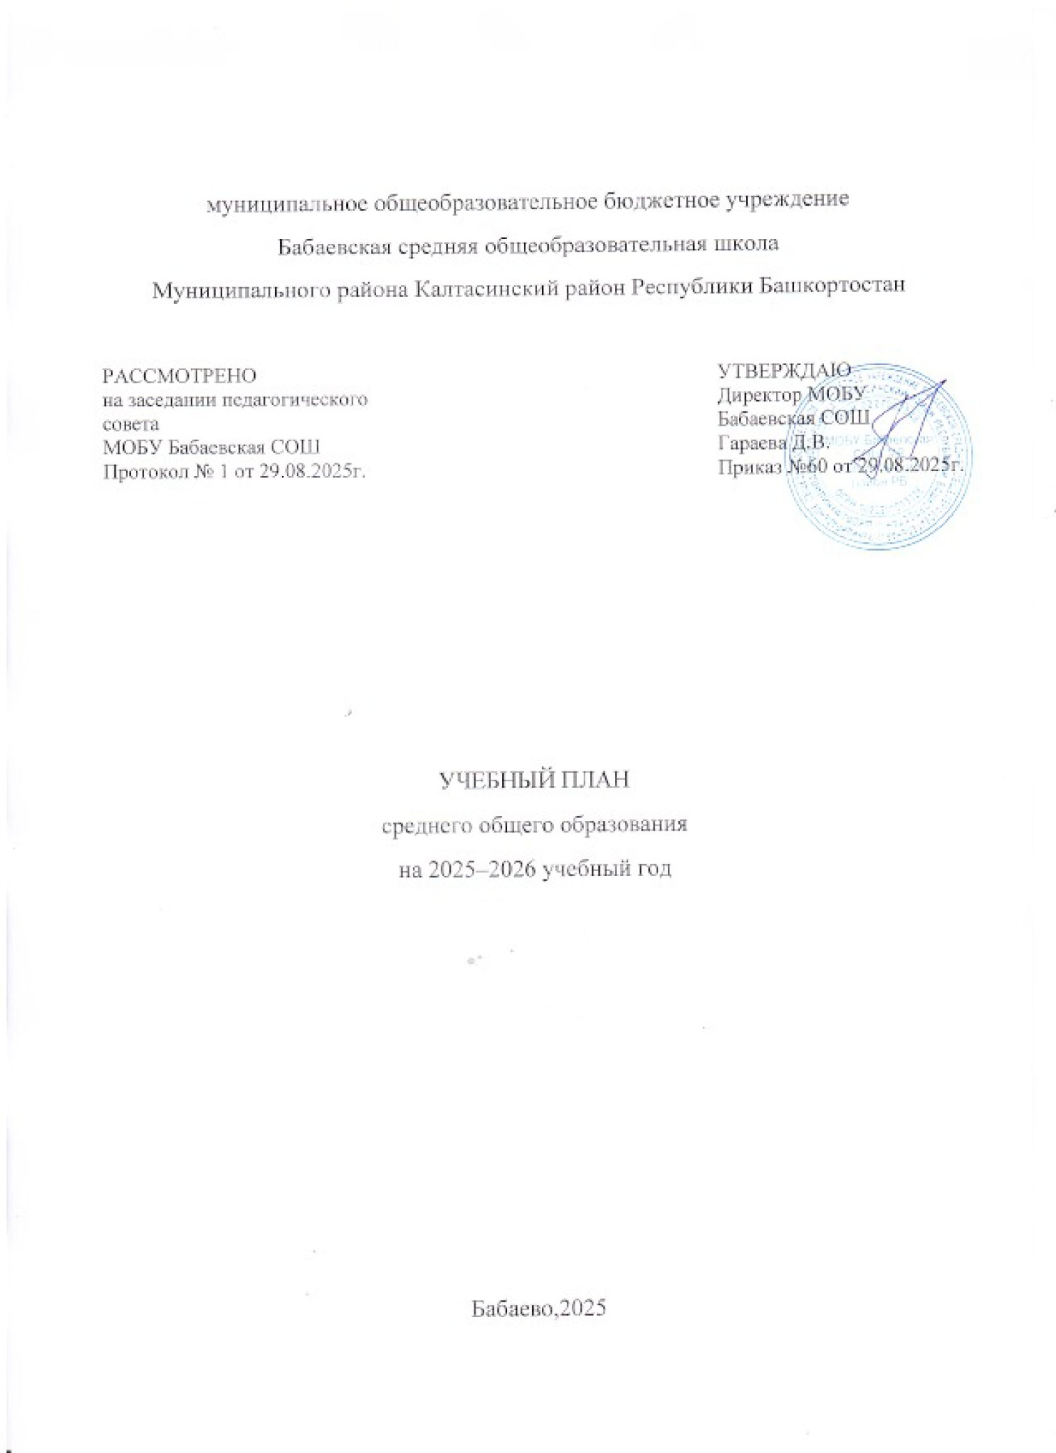

муниципальное общеобразовательное бюджетное учреждение
Бабаевская средняя общеобразовательная школа
Муниципального района Калтасинский район Республики Башкортостан

РАССМОТРЕНО  на заседании педагогического совета  МОБУ Бабаевская СОШ  Протокол № 1 от 29.08.2025г. |  | УТВЕРЖДАЮ  Директор МОБУ Бабаевская СОШ  Гараева Д.В.  Приказ №60 от 29.08.2025г.

УЧЕБНЫЙ ПЛАН
среднего общего образования
на 2025–2026 учебный год

Бабаево,2025
ПОЯСНИТЕЛЬНАЯ ЗАПИСКА
Учебный план среднего общего образования муниципального общеобразовательного бюджетного учреждения Бабаевская средняя общеобразовательная школа Муниципального района Калтасинский район Республики Башкортостан(далее - учебный план) для 10-11 классов, реализующихосновную образовательную программу среднего общего образования, соответствующую ФГОС СОО (Приказ Министерства просвещения Российской Федерации от 12.08.2022 № 732 «О внесении изменений в федеральный государственный образовательный стандарт среднего общего образования»), фиксирует общий объём нагрузки, максимальный объём аудиторной нагрузки обучающихся, состав и структуру предметных областей, распределяет учебное время, отводимое на их освоение по классам и учебным предметам.
Учебный план является частью образовательной программы муниципального общеобразовательного бюджетного учреждения Бабаевская средняя общеобразовательная школа Муниципального района Калтасинский район Республики Башкортостан, разработанной в соответствии с ФГОС среднегообщего образования, с учетом Федеральной образовательнойпрограммойсреднего общего образования, и обеспечивает выполнениесанитарно-эпидемиологических требований СП 2.4.3648-20 игигиенических нормативов и требований СанПиН 1.2.3685-21.
Учебный год в муниципальном общеобразовательном бюджетном учреждение Бабаевская средняя общеобразовательная школа Муниципального района Калтасинский район Республики Башкортостанначинается01.09.2025и заканчивается 26.05.2026.
Продолжительность учебного года в 10-11 классе составляет 34 учебные недели.
Учебные занятия для учащихся 10-11 класса проводятся по5-ти дневной учебной неделе.
Максимальный объем аудиторной нагрузки обучающихся в неделю составляет в 10-11 классе – 34 часа.
Учебный план состоит из двух частей — обязательной части и части, формируемой участниками образовательных отношений. Обязательная часть учебного плана определяет состав учебных предметов обязательных предметных областей.
Часть учебного плана, формируемая участниками образовательных отношений, обеспечивает реализацию индивидуальных потребностей обучающихся. Время, отводимое на данную часть учебного плана внутри максимально допустимой недельной нагрузки обучающихся, может быть использовано: на проведение учебных занятий, обеспечивающих различные интересы обучающихся
В муниципальном общеобразовательном бюджетном учреждении Бабаевская средняя общеобразовательная школа Муниципального района Калтасинский район Республики Башкортостанязыком обучения является русский язык.
По заявлению родителей (законных представителей) несовершеннолетних обучающихся осуществляется изучение родного языка и родной литературы из числа языков народов РФ, государственных языков республик РФ.
Промежуточная аттестация–процедура, проводимая с целью оценки качества освоения обучающимися части содержания(четвертное оценивание) или всего объема учебной дисциплины за учебный год (годовое оценивание).
Промежуточная/годовая аттестация обучающихся за четверть осуществляется в соответствии с календарным учебнымграфиком.
Все предметы обязательной части учебного плана оцениваются по четвертям.
Промежуточнаяаттестация проходит на последней учебной неделе четверти.Формы и порядок проведения промежуточной аттестации определяются «Положением о формах, периодичности и порядке
текущего контроля успеваемости и промежуточной аттестации обучающихся муниципальное общеобразовательное бюджетное учреждение Бабаевская средняя общеобразовательная школа Муниципального района Калтасинский район Республики Башкортостан.
Освоение основной образовательной программысреднего общего образования завершается итоговой аттестацией.
Нормативный срок освоения основной образовательной программы среднего общего образования составляет 2года.

УЧЕБНЫЙ ПЛАН

Предметная область | Учебный предмет | Количество часов в неделю
Предметная область | Учебный предмет | 11
Обязательная часть
Русский язык и литература | Русский язык | 2
Русский язык и литература | Литература | 3
Русский язык и родная литература | Родной язык | 1
Русский язык и родная литература | Государственный (башкирский) язык Республики Башкортостан | 1
Русский язык и родная литература | Родная литература | 1
Иностранные языки | Иностранный язык | 3
Математика и информатика | Алгебра (углубленный уровень) | 4
Математика и информатика | Геометрия (углубленный уровень) | 3
Математика и информатика | Вероятность и статистика (углубленный уровень) | 1
Математика и информатика | Информатика | 1
Общественно-научные предметы | История | 2
Общественно-научные предметы | Обществознание (углубленный уровень) | 4
Общественно-научные предметы | География | 1
Естественно-научные предметы | Физика | 2
Естественно-научные предметы | Химия | 1
Естественно-научные предметы | Биология | 1
Физическая культура | Физическая культура | 2
Основы безопасности и защиты Родины | Основы безопасности и защиты Родины | 1
----- | Индивидуальный проект | 0
Итого |  | 34
ИТОГО недельная нагрузка |  | 34
Количество учебных недель |  | 34
Всего часов в год |  | 1156

План внеурочной деятельности (недельный)
муниципальное общеобразовательное бюджетное учреждение Бабаевская средняя общеобразовательная школа Муниципального района Калтасинский район Республики Башкортостан
Учебные курсы | Количество часов в неделю
Учебные курсы | 11
Разговор о важном | 1
Финансовая грамотность | 1
Россия – мои горизонты | 1
Сочинение на отлично | 1
Семьеведение | 1
ИТОГО недельная нагрузка | 5

